重庆科技大学
《Web编程基础实训》
学生实习（实训）总结报告

学 院: 计算机科学与工程学院（人工智能学院）
专业班级:
学生姓名: 学号:
实习(实训)地点:
报告题目:
报告日期： 2025 年 11 月 7 日

课程  目标 | 考核  方式 | 考核内容 | 分值 | 考核评价及建议得分 |  |  |  |  | 评分
目标1 | 实训  报告 | 能通过独立查阅相关文献资料，并在对文献资料进行综合分析后，理解课题任务。根据课题需求确定技术方案，提出比较合理的实施方案。 | 38 | 优秀  38-34 | 良好  33-30 | 中等  29-27 | 及格  26-23 | 不及格  22-0
目标2 | 实训  报告 | 报告书写工整，格式规范，项目描述齐全（目录、正文、项目测试、设计总结、参考文献、附录）。文字内容充实，图、表完善。 | 62 | 优秀  62-56 | 良好  55-50 | 中等  49-43 | 及格  42-37 | 不及格  36-0
成绩（百分制）

指导教师（签字）: 

摘 要

摘要是对项目不加注释和评论的简短陈述，应以第三人称陈述。它应具有独立性和自含性，即不阅读全文，就能获得必要的信息，摘要的内容应包含报告同等量的主要信息，供读者确定有无必要阅读全文。
摘要一般应说明研究工作目的、实验研究方法、结果和最终结论等，重点是结果和结论。摘要中不用图、表，不用非公知公用的符号、术语和非法定的计量单位。（200-300字左右，不要超过400字，最好不要分段）
书写方法：
第一部分：描述课题的背景，讲清楚为什么做这个课题（2-3句话）。
第二部分：叙述你采用了什么方法、技术做了什么内容。
第三部分：叙述你做的结果（成果）怎么样（2-3句话）。

关键词：关键词3-5个，关键词须是摘要的核心词汇（须在摘要中出现！），关键词用分号分开，最后一个关键词后无符号。

目 录

摘 要 I
1 绪 论 1
1.1 选题背景及意义 1
1.1.1 选题背景 1
1.1.2 选题意义 1
1.2 选题研究现状 1
1.3 本文的主要内容 1
2 项目设计 2
2.1 结构规划 2
2.2 页面布局 2
2.1.1 首页 2
2.3 开发技术和工具 2
3 项目实现 4
3.1 首页 4
3.1.1 主体区域实现 4
3.1.2 页面样式实现 4
3.1.3 页面交互实现 4
3.1.4 页面效果 4
4 项目测试 6
4.1 链接测试 6
4.2 轮播图测试 6
4.3 视频、音频测试 6
4.4 表单测试 6
5 总结与展望 7
5.1 项目总结 7
5.2 未来工作展望 7
参考文献 8

1 绪 论

1.1 选题背景及意义

1.1.1 选题背景
（简要说明相关领域的前人工作和知识空白、理论基础和分析等。应言简意赅，不要与摘要雷同，不要成为摘要的注释。一般教科书中有的知识，在引言中不必赘述。）
现如今随着网络科技的发展。……。一个好的宣传系统也可吸引一些就业单位来我们学校进行招聘，从而提高我们学校的就业率，也可以在就业公司那里留下好的印象。

1.1.2 选题意义
本课题通过开发一个重庆科技大学的宣传系统，其作用是：
① 提升学校形象
……
② 满足人们快速获取学校各类活动信息的需求
……
③ 教育市场化竞争的需要
……
④ 帮助家长、企业了解学校
……

1.2 选题研究现状
（阐述选题相关内容其他系统的展现情况，通过CNKI查找的参考文献中其他用户对项目相关内容的研发情况。包含国内和国外研究现状。）

1.3 本文的主要内容
本文介绍了×××网站（系统）的设计与实现过程，主要内容如下：
第一章为绪论，主要介绍选题的研究背景及意义、国内外研究现状以及本文的主要内容和章节安排。
第二章为项目设计，主要介绍×××

2 项目设计

2.1 结构规划
（介绍项目有哪些页面构成，每个页面的主要内容是什么。）

2.2 页面布局
（介绍每个页面的布局图，并作详细地描述。）

2.1.1 首页
首页布局如图2.1所示，总体采用上下（垂直）结构。左上角是学校Logo，往下为横向菜单，用于导航到其它页面。再往下是轮播图，内容为学校宣传海报。然后是华软要闻，往下采用左右结构，华软快讯、媒体华软和学科竞赛、讲座报告分居左右两侧。页脚为学校地址和联系方式。
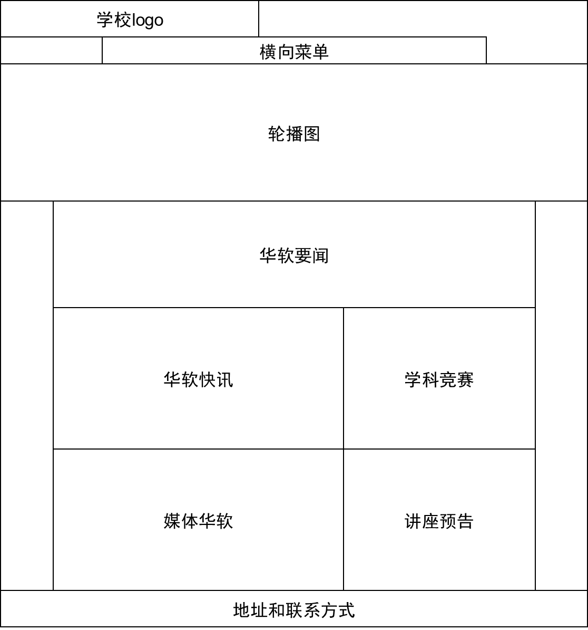
图2.1 首页布局

2.3 开发技术和工具
（介绍项目使用到了哪些开发技术和工具，开发技术如HTML、CSS、JavaScript，开发工具如Webstrom、VSCode等。）

3 项目实现

3.1 首页

3.1.1 主体区域实现
（给出主体区域的HTML代码并作一定的文字描述）

3.1.2 页面样式实现
（给出CSS代码并作一定的文字描述）

3.1.3 页面交互实现
（给出JavaScript代码并作一定的文字描述）

3.1.4 页面效果
（给出页面效果截图并作一定的文字描述）
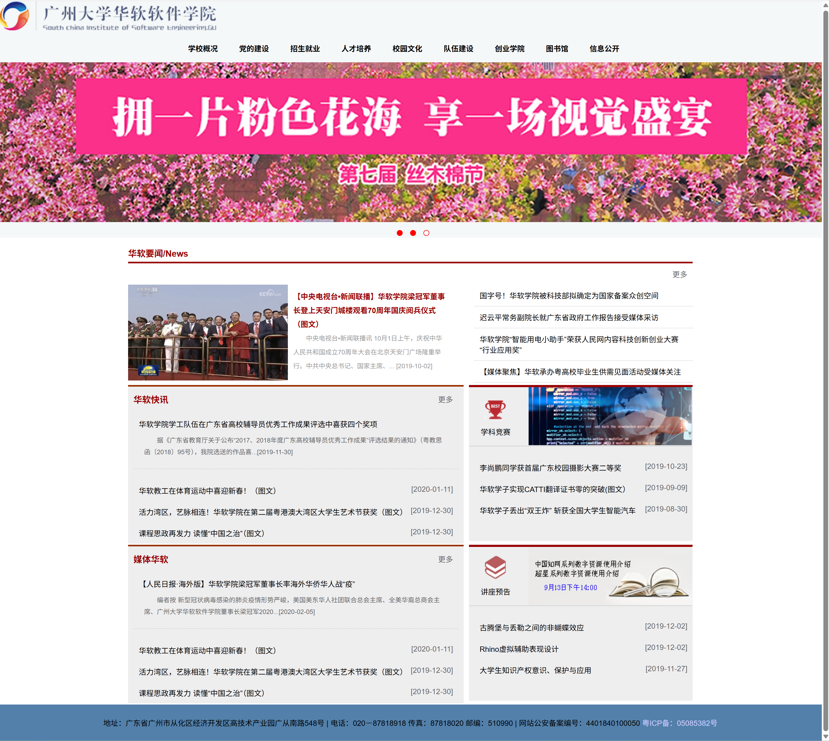
图3.1 首页实现效果

4 项目测试

4.1 链接测试
（测试各个页面间的跳转是否正常，是否有无法跳转或跳转时间过长现象）

4.2 轮播图测试
（测试轮播图是否有自动切换效果，鼠标悬停功能是否正常，按钮是否有效）

4.3 视频、音频测试
（测试视频和音频播放功能是否正常）

4.4 表单测试
（测试表单功能是否正常，单选框、复选框功能是否正常，输入是否有错误提示）

5 总结与展望

5.1 项目总结
（介绍项目实现了哪些内容，对社会乃至本人未来的学习有何指导意义）

5.2 未来工作展望
（描述项目存在的不足，未来应该在哪些方面加以提升和改进）

参考文献

- 高敏钦. 基于微信小程序的智慧校园平台设计[J]. 河北软件职业技术大学学报, 2024, 26(1): 12-15.
- 丰溢云, 刘苑, 代明阳, 高子妍, 陈安雅. 基于微信小程序的校园服务平台[J]. 电脑编程技巧与维护, 2023, (2): 63-65.
- 牛亚朦. 基于微信小程序的校园地图手机导航软件的设计与开发[D]. 2022.
- 姚丽娟, 罗宏伟, 丑晨, 杨成兴. 基于微信小程序的智慧校园导航系统研究[J]. 网络安全技术与应用, 2023, (3): 48-50.
- 杨武, 陈泓霓, 雷宇韬, 高爽, 张雪琴. Design and development of campus information publishing platform based on Nut Cloud data sharing and WeChat mini program. (English)[J]. China Medical Education Technology, 2024, 38(5): 667-671.

